Eje 7

Título de la Ponencia:
La institucionalidad pública de la Agricultura Familiar en el Siglo XXI: Estado de situación en Costa Rica y Argentina

Autoras: Julieta Mazzola y Florencia Gómez, Universidad EARTH Costa Rica y CEPPAS Centro de Estudios de Políticas Públicas para el Socialismo
Correo electrónico: florm3g@yahoo.com.ar
jmazzola@earth.ac.cr

Introducción

En base a un análisis de la institucionalidad pública y algunos casos de políticas públicas orientadas a la Agricultura Familiar en la República de Costa Rica y en la República Argentina se espera dar cuenta de aciertos y sugerir elementos a mejorar y enfatizar las posibilidades de enriquecimiento mutuo entre las experiencias de ambos países. En Costa Rica, se resalta la relevancia de la Política de Estado para el Sector Agroalimentario y el Desarrollo Rural Costarricense (2010-2021), la Política para el sector agropecuario y el desarrollo de los territorios rurales (2015-2018) y los planes sectoriales de Desarrollo Agropecuario y Rural (2015-2018) y de Agricultura Familiar (2011-2014). En Argentina, se destaca la Ley de Agricultura Familiar Nº 27.118 (2014), su génesis, implementación, avances y retrocesos en la institucionalidad pública para el sector de la agricultura familiar hasta el año 2018.

La formación de agenda resulta uno de los puntos sobresalientes en la construcción de las políticas públicas, los factores que influyen en ella y sus efectos son materia de debate permanente. Se define como el proceso a través del cual, algunos problemas sociales se convierten en cuestiones socialmente problematizadas capaces de captar la atención del gobierno para que lleve a cabo determinadas políticas públicas (Oszlak y O´Donell, 1995). Asimismo, el gobierno a partir de una cuestión socialmente problematizada realiza una “toma de posición” a través de la política estatal. En ese sentido, la toma de posición no tiene por qué ser unívoca u homogénea, pueden causar conflictos o ambigüedades en torno a la toma de posición del Estado frente a un problema. Esta perspectiva, y datos característicos del sector de la agricultura familiar en cada país y consecuentemente su institucionalidad serán tenidos en cuenta.

Institucionalidad Pública:
Siguiendo las categorías propuestas por Oszlak y O´Donnell, sobre el surgimiento de la política pública para dar respuesta a una cuestión socialmente problematizada propia del sector de la agricultura familiar en la República Argentina la institucionalidad pública desde la década de los 90´s estuvo signada por la proliferación de programas sectoriales con financiamiento externo y la tercerización del accionar estatal a partir de convenios con organizaciones de la sociedad civil con anclaje territorial.
Tal es el caso entre otros, del Programa Social Agropecuario (PSA) que devino en lo que fue el primer antecedente para una institucionalidad propia de la agricultura familiar inicialmente en 2008 con la creación de la Subsecretaría de Desarrollo Rural y Agricultura Familiar en el ámbito de la ex Secretaría de Agricultura Ganadería y Pesca dependiente a su vez del Ministerio de Economía, para posteriormente en 2014 adquirir el rango de Secretaría de Estado de manera escindida de la Secretaría de Desarrollo Rural abocada a los programas productivos sectoriales de implementación directa con las provincias tales como el Plan Caprino.
La importancia de la Secretaría de Agricultura Familiar radicaba en que a partir de 2009 se fortalecieron las oficinas en el interior del país con profesionales y técnicos con contacto directo con los agricultores familiares, esto teniendo en cuenta la organización política federal en la República Argentina y su extensión territorial que comprende más de 278 millones de hectáreas de tierra rural.
Sin embargo, en 2017 durante el gobierno de Mauricio Macri se procedió a la fusión de la Secretaría de Agricultura Familiar con coordinación y desarrollo territorial. Los vaivenes institucionales y las modificaciones de organigrama en materia de agricultura se sucedieron especialmente desde 2015 a la fecha, pero dichas tomas de posición del estado no resultaron tan perjudiciales para el sector de la agricultura familiar como la falta de financiamiento y vaciamiento en materia de recursos humanos propiciada en los últimos años.
En cuanto a la definición hasta la aprobación de la Ley 27.118 de reparación Histórica de la Agricultura Familiar Campesina e Indígena la definición con mayor difusión es la propuesta por el FONAF Foro Nacional de Organizaciones de la Agricultura Familiar, quién la conceptualiza como “... una “forma de vida” y una cuestión cultural, que tiene como principal objetivo la “reproducción social de la familia en condiciones dignas”, donde la gestión de la unidad productiva y las inversiones en ella realizadas es hecha por individuos que mantienen entre sí lazos de familia, la mayor parte del trabajo es aportada por los miembros de la familia, la propiedad de los medios de producción (aunque no siempre de la tierra) pertenece a la familia, y es en su interior que se realiza la transmisión de valores, prácticas y experiencias” (FoNAF, 2006:4).

Marco Normativo:
La Ley 27.118 en su artículo 5º define como agricultor y agricultora familiar a aquel que lleva adelante actividades productivas agrícolas, pecuarias, forestal, pesquera y acuícola en el medio rural y reúne los siguientes requisitos: a) La gestión del emprendimiento productivo es ejercida directamente por el productor y/o algún miembro de su familia; b) Es propietario de la totalidad o de parte de los medios de producción; c) Los requerimientos del trabajo son cubiertos principalmente por la mano de obra familiar y/o con aportes complementarios de asalariados; d) La familia del agricultor y agricultora reside en el campo o en la localidad más próxima a él; e) Tener como ingreso económico principal de su familia la actividad agropecuaria de su establecimiento; f) Los pequeños productores, minifundistas, campesinos, chacareros, colonos, medieros, pescadores artesanales, productor familiar y, también los campesinos y productores rurales sin tierra, los productores periurbanos y las comunidades de pueblos originarios comprendidos en los incisos a), b), c), d) y e).
Cabe mencionar que la Ley 27.118 aprobada en diciembre de 2014 fue una iniciativa de las organizaciones de la Agricultura Familiar, entre las que impulsaron la ley se destaca la FONAF (Federación de Organizaciones de la Agricultura Familiar) y el acompañamiento de otras organizaciones de la agricultura familiar campesino indígena tales como el MNCI (Movimiento Nacional Campesino Indígena) el FNCI (Frente Nacional Campesino Indígena entre otros.
Entre las principales disposiciones de la Ley de Reparación Histórica de la Agricultura Familiar se puede destacar la jerarquización del RENAF (Registro Nacional de la Agricultura Familiar) ya que fue creado por una resolución ministerial; estableció la creación de un Banco de Tierras, la creación de un Centro de Producción de Semillas Nativas, el impulso a las ferias locales, a la compra de productos de la agricultura familiar, beneficios sociales e impositivos para agricultores familiares como el Monotributo Social Agropecuario. Este último era un beneficio, a costo cero para los agricultores familiares que les permitía tener aportes previsionales, una obra social o seguro médico y les facilitaba la comercialización de sus productos, sin embargo durante 2018 desde el Ministerio de Agroindustria lanzaron un reempadronamiento obligatorio para los 50.000 titulares del MSA y sus 100.000 beneficiarios, en el escaso período de 7 días hábiles del 2 al 10 de agosto de 2018, determinando que los agricultores y agricultoras que no se reempadronen perderían el beneficio.

Por otra parte, en cuanto a normativa para la Agricultura Familiar se destacan algunas resoluciones del SENASA (Servicio Nacional de Sanidad y Calidad Alimentaria) vinculadas al establecimiento de requisitos específicos para la faena o transporte de ganado de la Agricultura Familiar (Resoluciones 596/2015 y 377/2016) o la Resolución Agroindustria E Nº 330/2017 que crea el sello “Producido por la Agricultura Familiar” no ha existido normativa que reglamente la ley de Agricultura Familiar y consecuentemente facilite la implementación de la Ley 27.118.

A pesar, de haberse convertido esporádicamente en una cuestión socialmente problematizada la problemática de la agricultura familiar en la República Argentina la toma de posición del Gobierno Nacional se caracterizó por no incorporar el tema en la agenda de gobierno. Esto es, en relación a manifestaciones públicas en forma de “verdurazos” con entrega gratuita de verduras a la ciudadanía, organizaciones de agricultores familiares principalmente pertenecientes a los cordones hortícolas de las áreas metropolitanas reclamaban políticas públicas para el sector debido al encarecimiento de los insumos para producir y el precio de los combustibles.

En cuanto a los datos cabe destacar que si bien se encuentran publicados los datos preliminares correspondientes al Censo Nacional Agropecuario (CNA) 2018 estos datos no evidencian los datos relativos a la agricultura familiar. Corresponde mencionar, que el el CNA 2018 tiene como objetivo relevar los datos estructurales de las explotaciones agropecuarias de la Argentina y se caracterizó por relevar la información georreferenciado con utilización de cartografía digital y sistemas de información geográfica permitiendo el análisis por capas geográficas.
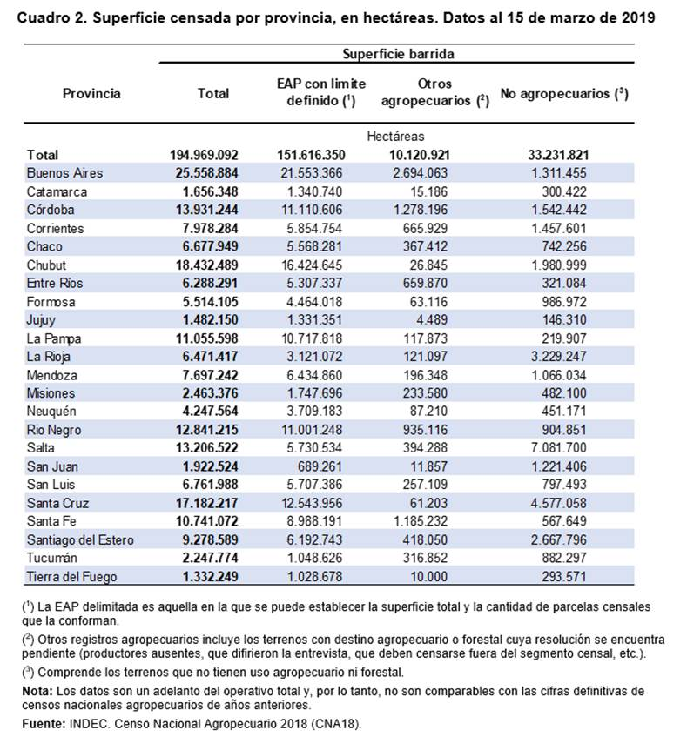

En ese sentido, el RENAF antes mencionado es el organismo a través del cual se pueden analizar y realizar propuestas de mejoras en las políticas públicas para la agricultura Familiar, no solo es importante para los tomadores de decisiones sino para la sociedad civil y la academia. Sin embargo, el RENAF en la página institucional solo muestras datos parciales relativos a la Provincia de Buenos Aires, y no hay informes a nivel nacional con datos agregados sobre el sector de la agricultura familiar. Por lo que a fin de efectuar algunas comparaciones con los datos de Costa Rica tomamos el Informe RENAF 2014, sobre caracterización estadística por región que da cuenta de 86.721 Núcleos de Agricultores Familiares incorporados a marzo de 2014.
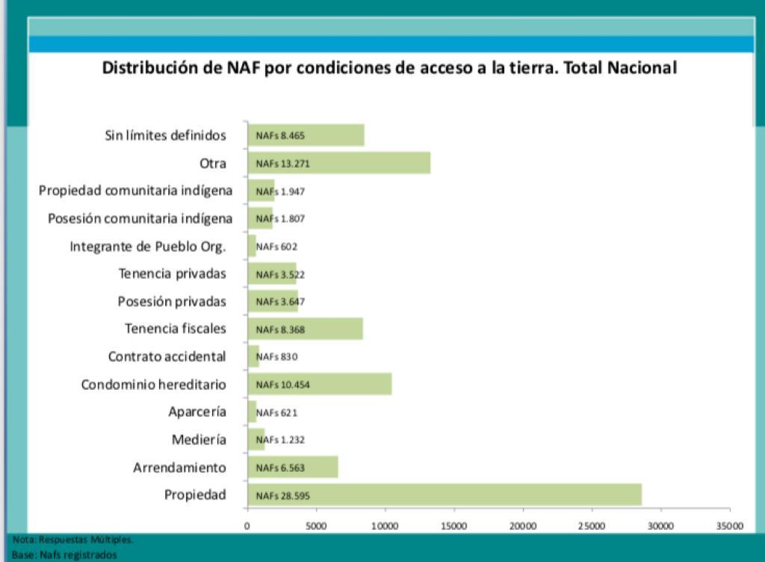
La unidad de registro del ReNAF es el denominado Núcleo Agricultor Familiar (NAF), el cual fue definido como: “la persona o grupo de personas, parientes o no, que habitan bajo un mismo techo en un régimen de tipo familiar; es decir, comparten sus gastos en alimentación u otros esenciales para vivir y que aportan o no fuerza de trabajo para el desarrollo de alguna actividad del ámbito rural. Para el caso de poblaciones indígenas el concepto equivale al de comunidad”. (Res.255/07)
-Miembros de los NAF: todas las personas declaradas como integrantes del NAF, incluyendo a los titulares
-Se refiere como productores/as a los miembros del NAF mayores de edad que trabajan en el mismo, incluyendo a los titulares

En cuanto a los datos de tenencia de la tierra sobre los agricultores familiares relevados que el porcentaje relativo a agricultores con propiedad de la tierra resulta menor en Argentina respecto de Costa Rica.

Incluso, se puede decir que la problemática de la tierra en la República Argentina data de hace décadas teniendo en cuenta los resultados del estudio sobre problemas de tierras de los agricultores familiares (Bidaseca, Karina y otros 2011) sobre el tiempo del conflicto y el tiempo de posesión en la tierra.
Si atendemos a condición jurídica de los agricultores familiares involucrados en situaciones problemáticas, se observó que:
• En el 87,6% de los problemas se registran poseedores;
• en el 8,5%, propietarios;
• en el 4%, tenedores.
El 77,6% de los poseedores tienen más de 20 años de posesión, es decir que cumplen con el lapso de tiempo establecido por la usucapión para pedir al Estado el reconocimiento de sus derechos posesorios. En tanto un 87% afirma la existencia de límites claros de la posesión y, de ellos, el 60,9% no cuenta con mensuras de las tierras que poseen.

La Agricultura Familiar en Costa Rica

Definición
En Costa Rica el Ministerio de Agricultura y Ganadería (2014) define la Agricultura Familiar como “una forma de vida de las familias rurales, urbanas y periurbanas, campesinas e indígenas, y sus organizaciones; que a partir de su actividad productiva generan alimentos y servicios que contribuyen con la Soberanía y Seguridad Alimentaria y Nutricional, tanto de las familias como de la población. Incluye desde los sistemas de autoconsumo hasta los sistemas de producción familiar con acceso a mercados, recursos y con sostenibilidad. Sus bases culturales, sociales, ambientales y económicas se encuentran en su entorno familiar y territorial; incorpora, valora y respeta a todos los miembros de la familia desde las perspectivas de la equidad, inclusión y la multiculturalidad y promueve el arraigo y la identidad para la integración generacional, con estricto respeto de los derechos de los niños y de las niñas, de los adultos mayores, de personas con discapacidad y de la legislación que los protege.” (MAG, 2019)

Datos y características generales del sector agrícola y la agricultura familiar en Costa Rica
Según el Boletín Estadístico Agropecuario #29 (2015-2018), la agricultura, silvicultura y pesca ha constituido alrededor del 5,0% del Producto Interno Bruto en el período mencionado (SEPSA, 2019)
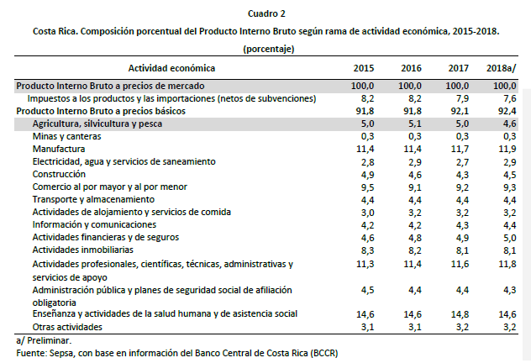
Según el Boletín Estadístico Agropecuario #29 (2015-2018), el gasto público efectivo orientado a Programas Sectoriales de Disponibilidad alimentaria y agricultura familiar ronda el 0,4% del total del gasto público del sector agropecuario (SEPSA, 2019).
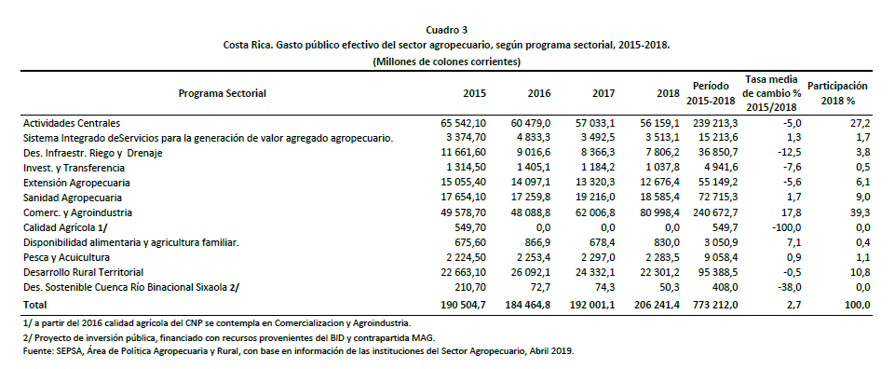

Según Censo Agropecuario 2014, la agricultura familiar en Costa Rica podría caracterizarse numéricamente como sigue:

 | ÁMBITO NACIONAL COSTA RICA
Fincas aproximadas | 51 508 (55,4% de las fincas censadas)
Extensión uso agropecuario | 652.293 ha, un 26,0% de la extensión total de uso agropecuario
Tamaño promedio fincas | 12,2 ha
Edad promedio persona productora | 53,9 años (54,3 ♂; 51,5 ♀)
Mujeres productoras | 15,6%
Actividades principales | 29,7% ganado vacuno, 21,2% café y 6,3% otras frutas (rambután, aguacate, otras frutas tropicales), frijol 5,7%; entre otras
Tenencia | 87,3% de las fincas tenencia propia; 8,4% mixta; 3,6% alquilada, 0,8% otras formas
Uso de la tierra | 50,5% pastos  29,5% bosques  9,1% cultivos permanentes  8,5% tierras de labranza
Tecnología agrícola | De las 43 152 fincas con al menos un cultivo  18,7% utilizan riego  79,6% aplican fertilizantes  88,1% control de malezas  64,0% aplican plaguicidas
Fuente: Página Oficial Ministerio de Agricultura (2019) con base en el Censo Agropecuario 2014 (aproximación)

Marco normativo
El Sector Agropecuario costarricense, fue creado mediante la ley N°7064, Ley de Fomento a la Producción Agropecuaria y Orgánica del Ministerio de Agricultura y Ganadería, del 29 de abril de 1987 –conocida como Ley Fodea–, sus reformas y otras leyes conexas. La Ley Fodea, crea al Sector Agropecuario como instancia institucional de dirección, planificación, coordinación, ejecución, control y evaluación de las actividades públicas de apoyo al desarrollo agropecuario del país. De este modo, se cuenta con el marco institucional para promover la coordinación de las actividades del Gobierno Central y de sus instituciones autónomas, así como el contexto necesario para fortalecer y agilizar el sistema de dirección y planificación nacional (SEPSA, 2015).

Esta Ley nombra al Ministro de Agricultura y Ganadería, con la colaboración de los demás organismos que integran el sistema, como principal responsable en el establecimiento de la política agropecuaria y la aprobación de los principales planes, programas y proyectos del sector, así como su coordinación y evaluación. Lo anterior aunado a las funciones de “identificar, establecer, impulsar y fortalecer la coordinación interinstitucional y regional y demás mecanismos de coordinación que aseguren el cumplimiento de los objetivos del Sector” (artículo 35) (SEPSA, 2015)
Asimismo, la Ley Fodea le da la responsabilidad a la Secretaría Ejecutiva de Planificación Sectorial Agropecuaria, SEPSA, de elaborar la propuesta del Plan Nacional de Desarrollo Agrario, basándose en el Plan Nacional de Desarrollo (PND); compatibilizar las iniciativas de las unidades de planificación de las instituciones del Sector y atender los lineamientos del PND relacionadas con el Sector Agropecuario y armonizarlos con las Políticas regionales (SEPSA, 2015).
Para efectos de la articulación del Plan Nacional de Desarrollo, Mideplan (Ministerio de Planificación Nacional y Política Económica) mediante la Directriz Nº 006 Mideplan del 14 de julio de 2014, establece que las instituciones públicas se agrupan en sectores, cada uno de los cuales será dirigido por una o un ministro rector, donde el tercer sector es el de Desarrollo Agropecuario y Rural (SEPSA, 2015).

Institucionalidad pública
El artículo 30 de la Ley Fodea establece que el Sector Agropecuario está constituido por todas las entidades o programas que realizan actividades en áreas específicas de la agricultura, la ganadería, y la pesca marina. En ese sentido, se contemplan actividades de investigación, transferencia tecnológica, capacitación, producción, certificación y distribución de insumos, financiamiento y crédito, transformación de productos agroalimentarios, y comercialización, sanidad animal y vegetal, riego y avenamiento, titulación y otras acciones orientadas al ordenamiento y distribución de tierras, seguros, desarrollo rural, educación, ingeniería agrícola, entre otras actividades (SEPSA, 2015).
El Sector Público Agropecuario costarricense actualmente está integrado por las siguientes instituciones (SEPSA, 2015):
- el Ministerio de Agricultura y Ganadería (MAG), con sus instancias adscritas:
Servicio Fitosanitario del Estado (SFE), Servicio Nacional de Salud Animal (Senasa) y Consejo Nacional de Clubes 4-S. (Conac);
- el Instituto de Desarrollo Rural (Inder),
- el Consejo Nacional de Producción (CNP) y su Programa de Abastecimiento Institucional (PAI)
- el Servicio Nacional de Aguas Subterráneas, Riego y Avenamiento (Senara),
- el Instituto Nacional de Innovación y Transferencia en Tecnología Agropecuaria (INTA),
- el Instituto Costarricense de Pesca y Acuicultura (Incopesca),
- la Oficina Nacional de Semillas (ONS)
- el Programa Integral de Mercadeo Agropecuario (PIMA).
El Ministro de Agricultura también es responsable por otras cinco instancias coordinadoras y administrativas: la Secretaría Ejecutiva de Planificación Sectorial Agropecuaria (SEPSA), el Consejo Agrícola Nacional (CAN), y el Comité Técnico Sectorial Agropecuario (COTECSA) (OCDE, 2017).
Asimismo, se cuenta con el Foro Nacional Mixto y Foros Regionales Mixtos, conformados por representantes de organizaciones de pequeños y medianos productores del sector agropecuario, creados mediante Decreto Nº 36828-MAG. En el ámbito regional la coordinación se logra a través de los comités sectoriales regionales agropecuarios (CSRA) y a nivel local con los comités sectoriales locales (Coseles) (SEPSA, 2015).

Principales políticas y planes sectoriales
Políticas para el sector agropecuario y el desarrollo de los territorios rurales (2015-2018)
Los objetivos de las políticas son los mismos del componente agropecuario del Plan Nacional de Desarrollo (PND) y marcan el rumbo del sector en dos orientaciones (SEPSA, 2015):
Objetivo 1: Aumentar el valor agregado agropecuario, impulsando mejoras en la productividad y el desarrollo rural sostenible, con un crecimiento entre el 6 y el 8 por ciento en el periodo.
Objetivo 2: Apoyar la meta nacional de reducción de la pobreza rural mediante acciones que mejoren las condiciones de vida en los territorios rurales y propicien la dignificación de la población rural.
Estas políticas se han articulado en temas estratégicos, denominados los cinco pilares de la política, a saber: 1) seguridad y soberanía alimentaria y nutricional, 2) oportunidades para la juventud del agro y de los territorios rurales, 3) desarrollo rural territorial, 4) adaptación y mitigación de la agricultura al cambio climático y 4) fortalecimiento del sector agroexportador (SEPSA, 2015).
La agricultura familiar está presente explícitamente en el pilar 1 - seguridad y soberanía alimentaria y nutricional, cuando se menciona que se debe mejorar en forma urgente la inserción de la agricultura familiar en los mercados, a través de su preparación para la articulación a nuevos mercados, la reducción de las barreras de acceso a los servicios públicos esenciales y el fomento de la asociatividad (SEPSA/MAG, 2014).

Las principales acciones estratégicas en esa línea apuntan al fomento de la producción diversificada de productos agrícolas y pecuario, tasas de interés preferencial para la agricultura familiar, desarrollo de sistemas integrales de producción familiar, reinstalación de las juntas rurales de crédito y promoción de la banca comunal y social, formulación y ejecución de un programa de capacitación y asistencia técnica, creación de pymes, elaboración de un registro de las unidades productivas de agricultura familiar y pesca artesanal, programa de reproducción, conservación, distribución y promoción del uso de semillas, identificación, caracterización y promoción de mercados alternativos, mejoramiento y creación de nueva infraestructura, ejecución de metodologías novedosas de transferencia de tecnología, capacitación y extensión, entre otros (SEPSA/MAG, 2014).
La agricultura familiar también está presente explícitamente en el Pilar 2 cuando se menciona que se debe poner en práctica un plan nacional para la inclusión óptima de las juventudes rurales en la agricultura y los territorios, para que estos se conviertan en actores estratégicos para la competitividad, la innovación, la seguridad alimentaria, el uso racional del recurso natural y el desarrollo territorial en los ámbitos de la agricultura familiar, las cadenas de valor y los Consejos de Desarrollo Rural Territorial. También se menciona la importancia de la agricultura familiar en el Pilar 4 haciendo énfasis en la importancia de la ejecución de actividades de información y capacitación en esta tema para la agricultura familiar (SEPSA/MAG, 2014).
Si bien en estos 3 pilares se nombran explícitamente a la agricultura familiar, esto no signifique que el trabajo en otros pilares y acciones estratégicas no beneficien directa o indirectamente a la agricultura familiar costarricense.

Plan Sectorial de Desarrollo Agropecuario y Rural 2015-2018
Este Plan es el instrumento que operativiza las Políticas para el Sector Agropecuario y el Desarrollo de los Territorios Rurales 2015-2018. Este plan se ha elaborado a partir de los compromisos que el sector agropecuario y rural tiene para el cumplimiento de los objetivos del Plan Nacional de Desarrollo 2015-2018, así como los compromisos con el sector productivo. Las instituciones que conforman el sector han alineado su accionar y direccionado sus recursos para alcanzar las metas de corto y mediano plazo que den cumplimiento a las Políticas para el Sector Agropecuario y el Desarrollo de los Territorios Rurales 2015-2018 (SEPSA, 2015).

El plan esta formulado de tal manera que permite visualizar mediante matrices, las acciones a ejecutar en el ámbito nacional con desagregación regional, según los ámbitos de competencia de las instituciones que conformar el Sector de Desarrollo Agropecuario y Rural. En cada matriz, se incluye por pilar el área estratégica, las acciones estratégicas de la política y las institucionales, el indicador, la línea base, las metas anualizadas para el período 2015-2018, la cobertura geográfica, la estimación presupuestaria, la fuente de financiamiento, la institución responsable y las instituciones corresponsables; es decir las instituciones con las cuales la institución responsable debe articular para el cumplimiento de la meta propuesta (SEPSA, 2015).

Política de Estado para el Sector Agroalimentario y el Desarrollo Rural Costarricense 2010-2021
El Ministerio de Agricultura y Ganadería (MAG) de Costa Rica integró en la Política de Estado para el Sector Agroalimentario y el Desarrollo Rural costarricense 2010-2021, un pilar de trabajo identificado como “Gestión de territorios rurales y agricultura familiar” del que se deriva el Plan sectorial de Agricultura Familiar 2011-2014 (SEPSA/MAG, 2011).
Esta Política de Estado se sustenta en cuatro ejes temáticos (pilares) a) competitividad; b) innovación y desarrollo tecnológico; c) gestión de los territorios rurales y agricultura familiar; y d) cambio climático y gestión agroambiental (SEPSA/MAG, 2011).

Para el presente estudio el Pilar 3. Gestión de territorios rurales y agricultura familiar es el más relevante y por eso pasaremos a detallarlo. Este Pilar contiene dos áreas estratégicas: economía rural de los territorios y agricultura familiar. El objetivo de este pilar es “fomentar el desarrollo sostenible y equilibrado de los territorios rurales y el rescate de la agricultura familiar, y crear los espacios de participación proactiva y articulada de todos sus actores con la institucionalidad pública y privada, lo cual propicie un mayor dinamismo e incorporación de los pequeños y medianos productores y productoras en los circuitos comerciales, la mejoría de las economías locales, y una mejor calidad de vida de las familias rurales” (SEPSA/MAG, 2011).

Para el área estratégica Agricultura familiar “se fomentará y fortalecerá la agricultura
familiar, como una actividad diferenciada, que brinda un importante aporte a la economía
nacional, a la seguridad alimentaria y nutricional, al desarrollo de las economías regionales y locales y a estilos de vida saludables. Para este efecto, se impulsarán programas diferenciados según las características de cada tipología de la agricultura familiar, en materia de inserción a los circuitos comerciales, financiamiento, tecnología y asistencia técnica, seguridad alimentaria y nutricional e inserción con equidad de grupos vulnerables, tales como mujeres, jóvenes rurales y personas con discapacidad” (SEPSA/MAG, 2011).

Plan sectorial de Agricultura Familiar 2011-2014
El Plan está fundamentado en la Política de Estado para el Sector Agroalimentario y el Desarrollo Rural Costarricense 2010- 2021 y en el Plan Sectorial de Desarrollo Agropecuario 2011-2014, para dar respuesta a las demandas de este tipo de agricultura y promover un desarrollo sostenible de las unidades familiares, basado en el diálogo y una amplia participación de los actores sociales e institucionales de los territorios (MAG/Sector Agroalimentario, 2012).
El Plan Sectorial tiene la siguiente finalidad y objetivos (MAG/Sector Agroalimentario, 2012 p.14-15): Finalidad “Contribuir a mejorar las condiciones de vida de las familias en sus territorios, mediante la formulación y ejecución de instrumentos diferenciados que permitan un desarrollo en forma sostenible”.
Objetivo General “Incrementar la producción de alimentos diversificados, sanos, inocuos y nutritivos, para mejorar la condición alimentaria-nutricional, ambiental y social; y, elevar los ingresos de las familias con la generación de valor agregado y venta de los productos en mercados accesibles de manera inclusiva”.
Objetivos específicos
- Elevar el número de unidades familiares que se insertan con productos diferenciados en mercados alternativos.
-Propiciar condiciones de crédito adecuados a las características de los agro-empresarios y las agro-empresarias familiares.
-Elevar el nivel tecnológico de las unidades familiares, mediante el fortalecimiento de los procesos de investigación, transferencia de tecnología y la participación de las organizaciones en la planificación de las demandas tecnológicas que incorporen medidas
de adaptación al cambio climático, la protección del medio ambiente y el mejoramiento de vida, especialmente de las comunidades rurales pobres.
- Impulsar proyectos productivos con grupos de personas de alta vulnerabilidad para el mejoramiento de su calidad de vida, mediante el rescate de la producción agroalimentaria de la cultura indígena, la equidad en el trabajo de la mujer, mayor participación de la juventud rural, las personas con discapacidad, el adulto mayor y la familia, en general.
Componentes y acciones por ejecutar:
- Financiamiento diferenciado
- Tecnología y asistencia técnica diferenciada para agricultura familiar.
- Inserción a circuitos comerciales diferenciados
- Inserción con equidad de grupos vulnerables
- Acción de apoyo: Sistema de información (MAG/Sector Agroalimentario, 2012)

Otras iniciativas de fortalecimiento de la Agricultura Familiar a nivel nacional
Red Costarricense de Agricultura Familiar (REDCAF)
“La REDCAF tiene como propósito promover la articulación, la coordinación y el diálogo nacional para la incidencia, la construcción e implementación y el seguimiento de políticas públicas diferenciadas para la Agricultura Familiar; mediante acciones y estrategias que contribuyan con la asignación de recursos y con el fortalecimiento de las unidades productivas familiares y sus organizaciones, impulsando su mejoramiento integral y el empoderamiento local y nacional, con miras al desarrollo territorial sustentable y a la Soberanía y Seguridad Alimentaria y Nutricional” (MAG, Página Oficial 2019)
Proyectos de fortalecimiento de los programa de Alimentación Escolar y Agricultura Familiar
Es un espacio para acceder a información relacionada con la producción agrícola amigable con el ambiente, así como las posibilidades y mecanismos de comercialización de la agricultura familiar a los centros educativos de las diferentes comunidades del país y la promoción de una alimentación saludable con toda la familia. Está enfocado en que los agricultores familiares tengan información para mejorar sus procesos productivos y el acceso a mercados locales a través de la venta directa entre las organizaciones de agricultores familiares y los centros educativos o a través del Programa de Abastecimiento Institucional (PAI) del Consejo Nacional de Producción (CNP). También se promueve que las Juntas de Educación o Administrativas puedan comprar alimentos sanos, nutritivos y locales para sus comedores estudiantiles a los agricultores familiares y de ese modo disminuir costos y mejorar la alimentación (MAG, 2019).

Fortalezas y avances vs debilidades y pendientes
Utilizando diversas fuentes: Vargas D. (2016), SEPSA (2015), IICA 82015) OCDE (2017) a continuación se detallan algunas fortalezas/avances y debilidades/ pendientes del sector agrícola haciendo énfasis en la situación de la agricultura familiar…
Fortalezas y avances
- El gobierno costarricense ha recalcado la importancia del desarrollo rural como una prioridad para el sector agrícola.
- Se ha reconocido el valor económico, productivo, ambiental y social de la agricultura familiar en distintos ámbitos del sector agrícola
- Los esfuerzos para promover una agricultura climáticamente inteligente por medio de la gestión de conocimientos y la innovación, para contribuir al aumento de la productividad sostenible, la adaptación y mitigación del cambio climático dónde la agricultura familiar es clave
- El interés de la formulación de un sistema de registro voluntario de la agricultura familiar a nivel nacional, que permitirá identificar datos sobre la unidad productiva y de sus miembros; el tamaño de la finca, datos de tenencia de la tierra; el destino de la producción e ingresos generados
- El Estado costarricense oficializó y declaró de interés público la implementación del Decenio de la Agricultura Familiar en el país, Costa Rica asumió el liderazgo y la presentación de la proclama del Decenio de la Agricultura Familiar 2019-2028 ante la Asamblea de las Naciones Unidas,
- Se han impulsado las compras públicas a la agricultura familiar y ha fomentado la vinculación de los agricultores familiares como proveedores de los programas de alimentación escolar,
- El apoyo del Programa “Mesoamérica sin Hambre” (FAO/AMEXCID) acompañando procesos de caracterización de la agricultura familiar y promoviendo marcos institucionales más efectivos para mejorar la agricultura familiar y la seguridad alimentaria y nutricional.

Debilidades y pendientes
- Mejorar la organización y asociatividad de las familias agrícolas: propiciar la organización de los productores/as para que tengan mayor poder de negociación; así como el mejoramiento de las tecnologías de información y comunicación
- Enfocar las políticas del sector a la generación de valor agregado, encadenamientos productivos y el acceso al mercado de las familias
- Seguir trabajando en la reducción del uso de agroquímicos y en la promoción de buenas prácticas agrícolas
- reorientar la investigación hacia las demandas prioritarias de los productores y productoras y el desarrollo de tecnologías que mejoren los procesos productivos y la productividad
- profundizar las investigaciones sobre vulnerabilidad de los agricultores familiares, con el fin de adoptar medidas preventivas de gestión del riesgo climático
- Reforzar la conciencia en los agricultores familiares sobre la vulnerabilidad al cambio climático y las soluciones adaptativas.
- Fortalecer la coordinación por parte de la institucionalidad pública, en la prestación de servicios al sector agropecuario y rural
- Seguir trabajando en la inclusión de las juventudes rurales y de la mujeres en la agricultura familiar
- Seguir trabajando en el fortalecimiento de la extensión rural para promover nuevas habilidades, conocimientos, mejores prácticas en innovación en las familias agrícolas
A modo de conclusión
Las características de ambos países difieren notablemente, sin embargo la caracterización de la problemática de la agricultura familiar se asemeja, siendo heterogénea la toma de posición que hacen los estados frente a dichas problemáticas. Mientras en Costa Rica la institucionalidad avanza y se indaga en nuevas formas de organización, en la República Argentina se evidencian marcados retrocesos en las políticas públicas para el sector de la agricultura familiar en los últimos años.

Referencias Bibliográficas

MAG, 2019 Página oficial del Ministerio de Agricultura – Agricultura Familiar [consultado 10 de julio 2019] Disponible en Internet: https://www.mag.go.cr/proyectos/Agricultura-Familiar/index.html
MAG/Sector Agroalimentario, 2012
SEPSA Secretaría Ejecutiva de Planificación Sectorial Agropecuaria 2015
SEPSA Secretaría Ejecutiva de Planificación Sectorial Agropecuaria/MAG 2014
SEPSA/MAG, 2011.

Boletín estadístico agropecuario 29
IICA – Estrategia IICA en el país 2015
OCDE – Revisión de la OCDE de Políticas Agroalimentarias Políticas Agrícolas en Costa Rica Evaluación y recomendaciones 2017

Decreto Poder Ejecutivo Nacional Nº571/2008.
Decreto Poder Ejecutivo Nacional 1030/2014
Datos publicados por el Registro Nacional de Tierras Rurales en ocasión de la publicación de datos relativos al relevamiento encomendado por la ley 26.737 de Tierras Rurales.
Según datos referidos por el gremio ATE de una planta de 1450 trabajadores de la Subsecretaría de Agricultura Familiar se despidieron alrededor del 50%.
http://servicios.infoleg.gob.ar/infolegInternet/anexos/240000-244999/241352/norma.htm
https://datos.agroindustria.gob.ar/dataset/tenencia-de-la-tierra-infraestructura-y-salud-de-los-nucleos-de-agricultura-familiar-naf/archivo/3b98dcf6-9a26-4ad4-93a5-849c432452b5

